**MESA Y MONITOREO**

**Semana 3 de agosto.**

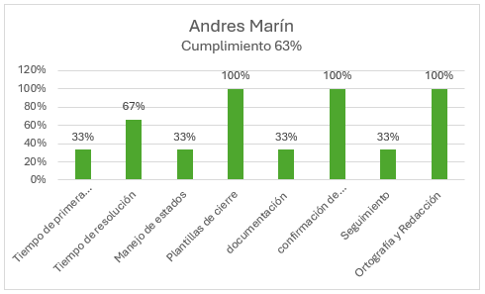

**MESA Y MONITOREO**

**Semana 4 de agosto.**

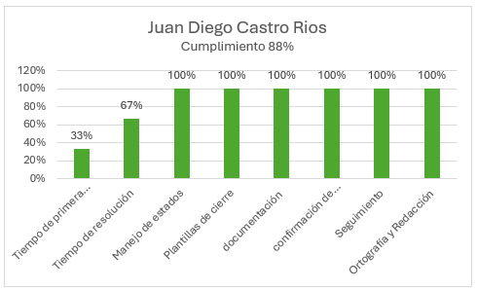

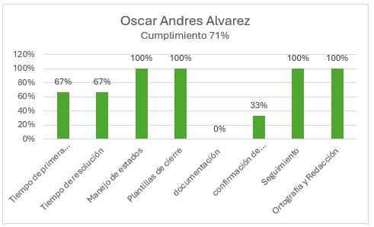

**MESA Y MONITOREO**

**Semana 5 de agosto.**

